课题1 燃烧和灭火

温故互查
二人小组复述，回顾下列知识。
通常所说的燃烧是指可燃物跟空气中的 发生的一种__________、__________的剧烈的化学反应。
设问导读
一、燃烧的条件
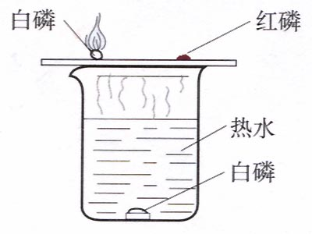
1．在500 mL的烧杯中注入400 mL热水，并放入用硬纸圈圈住的一小块白磷。在烧杯上盖一片薄铜片，铜片上一端放一小堆干燥的红磷，另一端放一小块已用滤纸吸去表面上水的白磷（如右图所示）。
实验现象：铜片上的白磷 ，红磷__________。水下的白磷__________。
2．用导管对准烧杯中的白磷，通入少量氧气（或空气），
实验现象______________________________。
分析：
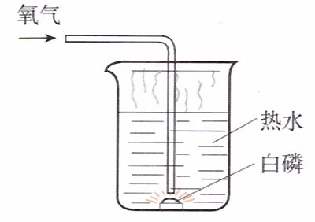
①由上述实验中薄铜片上的白磷燃烧而红磷不燃烧的事实，说明燃烧需要什么条件？__________。
②由薄铜片上的白磷燃烧而热水中的白磷不燃烧的事实，说明燃烧还需要什么条件？__________。
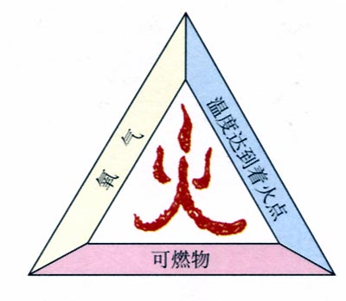
③由本来在热水中不燃烧的白磷，在通入氧气（或空气）后燃烧的事实，再次说明燃烧需要什么条件？__________。
3．__________与__________发生的一种____________________叫做燃烧。
4．燃烧需要三个条件：
（1）________；（2）_________；（3）__________。
二、灭火的原理和方法
5．【实验7-2】
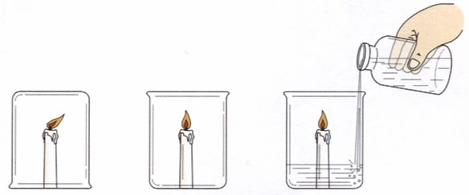
点燃三支蜡烛，在其中一支蜡烛上扣一只烧杯；将另两支蜡烛放在烧杯中，然后向其中一只烧杯中加适量碳酸钠和盐酸，观察现象并分析原因。
实验现象：倒扣在杯中的蜡烛 ；正放在杯中的蜡烛 ；加入适量碳酸钠和盐酸的烧杯中的蜡烛 ；
分析：_____________________________________________________________________________________________________________________________ 。
6．灭火的原理：
（1） 可燃物或使可燃物与其它物品 。
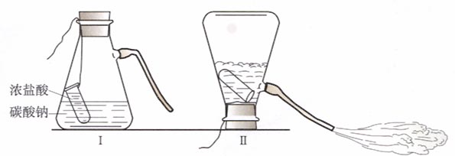
（2）隔绝 。
（3）使可燃物温度降到 。
7．根据右图灭火器的原理写出有关化学方程式：
________________________________________。
自我检测
8．燃烧需要的三个条件是： ， ， 。
9．燃烧的剧烈程度取决于可燃物的性质 、 、 。
10．可燃物在有限的空间内剧烈燃烧，就会在短时间内聚集大量的热，使气体体积迅速膨胀而引发__________。

